**Лабораторная работа № 1**

**РАБОТА В VISUAL STUDIO. ИСПОЛЬЗОВАНИЕ АРИФМЕТИЧЕСКИХ ОПЕРАЦИЙ. СОЗДАНИЕ СПИСКОВ И СЛОВАРЕЙ. РАБОТА С ЦИКЛАМИ.**

**Вариант 6.**

**Цель работы:** научиться использовать Visual Studio при работе с Python; изучить списки и словари, освоить основные методы для работы с ними; изучить виды циклов в Python.

**Краткая теория**

Среда разработки IDLE. После установки Python 3 автоматически устанавливается IDLE – это интегрированная среда разработки, которая включает подсветку синтаксиса, отладчик, Python Shell и полноценную документацию по Python 3.

**Задание.** **Вариант 6.**

Написать функцию, которая принимает целочисленный список, содержащий три элемента, и возвращает сумму этих элементов.

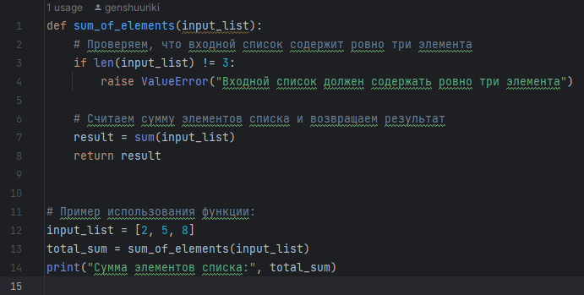

Рисунок 1.1 – код программы.

Результат работы программы представлен на рисунке 1.2



Рисунок 1.2 – результат работы программы.

**Вывод**: в результате проделанной был изучен функционал Visual Studio при работе с Python; рассмотрены списки и словари, освоены основные методы для работы с ними, а также рассмотрены виды циклов в Python.

|  |  |
| --- | --- |
| Выполнили | Ивлев С.В. |
| Проверил | Елкин Н.С. |